# 党代精神伴我行

——学习党代会精神班会

为深入学习贯彻落实河南省第十一次代表大会精神，切实把省党代会召开的理论召唤转化为郑州经贸学院计算机与人工智能学院网络工程专业212班全体学生的实际行动，11月8日上午，组织召开专题学习会学习了省第十一次党代会精神。网络212班全体学生参加了此次会议。会上，全体成员共同集中学习了省委书记楼阳生在第十一次党代会上作的《高举伟大旗帜牢记领袖嘱托为确保高质量建设现代化河南确保高水平实现现代化河南而努力奋斗》报告（以下简称《报告》），认真学习了大会精神。

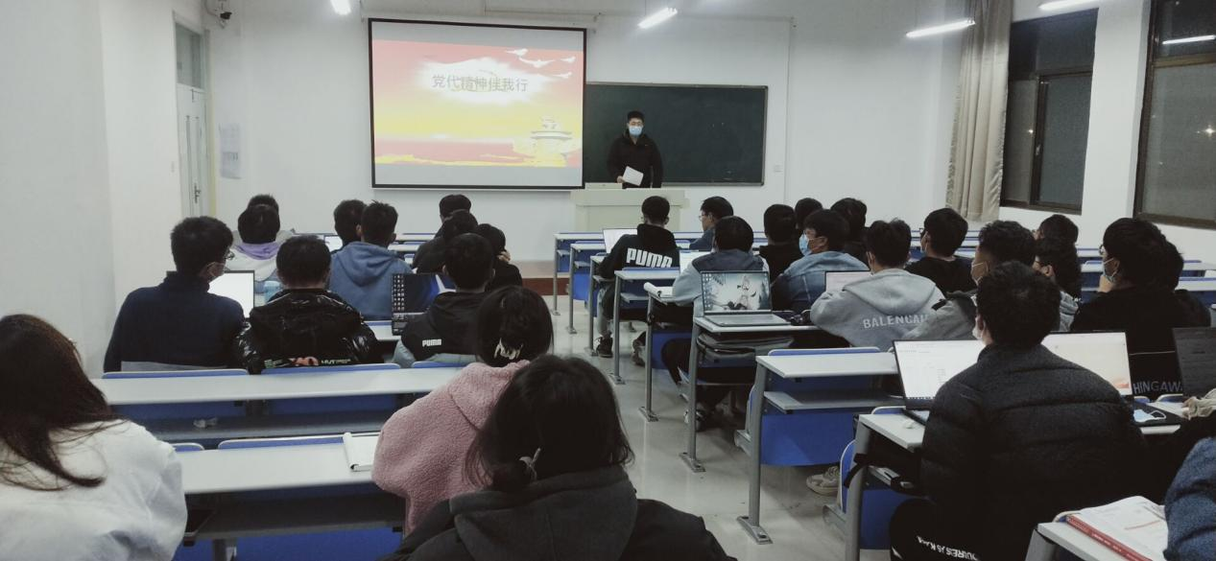

此次党代会在河南发展历史进程中具有重要的里程碑意义，全体成员的认真学习和积极发言对今后领会好、落实好楼书记所作《报告》精神具有重要的意义。

与会人员纷纷表示，通过此次学习会议，大家统一了思想认识，深化了对省第十一次党代会精神的学习和认识，开拓进取、勠力同心，以奋发有为的精神状态和求真务实的学习作风，投入到今后的学习和生活中。